3-я Лабораторная работа

Емельянов Никита

1) Для заданной на схеме schema-lab3 сети, состоящей из управляемых коммутаторов и персональных компьютеров

настроить на коммутаторах протокол LACP агрегирования каналов технологии EtherChannel

interface range GigabitEthernet0/0-1

shut **предотвращения нежелательного трафика**

switchport trunk encapsulation dot1q **сообщает коммутатору, что интерфейс должен использовать IEEE 802.1Q**

switchport mode trunk **переводит интерфейс в режим trunk**

channel-group 1 mode active **добавляет интерфейсы в агрегированный канал**

no shut

1

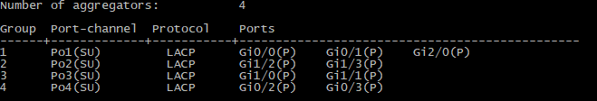

2

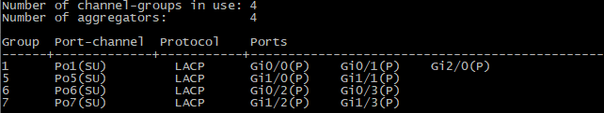

3

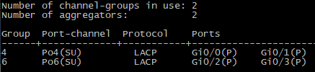

4

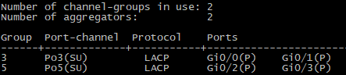

5

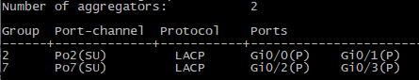

2) Изменяя режим работы групп портов в режиме агрегирования произвольных соседних коммутаторов проверить работоспособность режима агрегации

**Работа протокола LACP** будет возможна, при следующих конфигурациях сторон:

|  |  |  |
| --- | --- | --- |
| **Режим работы LACP** | **passive** | **active** |
| **passive** | – | OK |
| **active** | OK | OK |

Все активны:

Отслеживание между SW2 и SW3

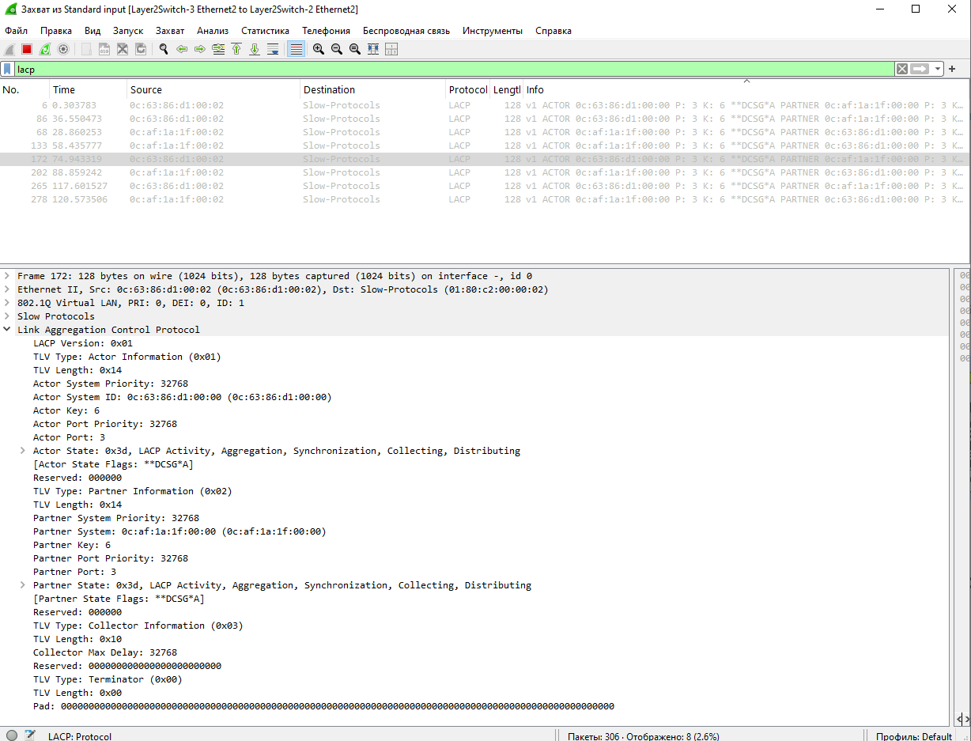

SW1 и SW3:

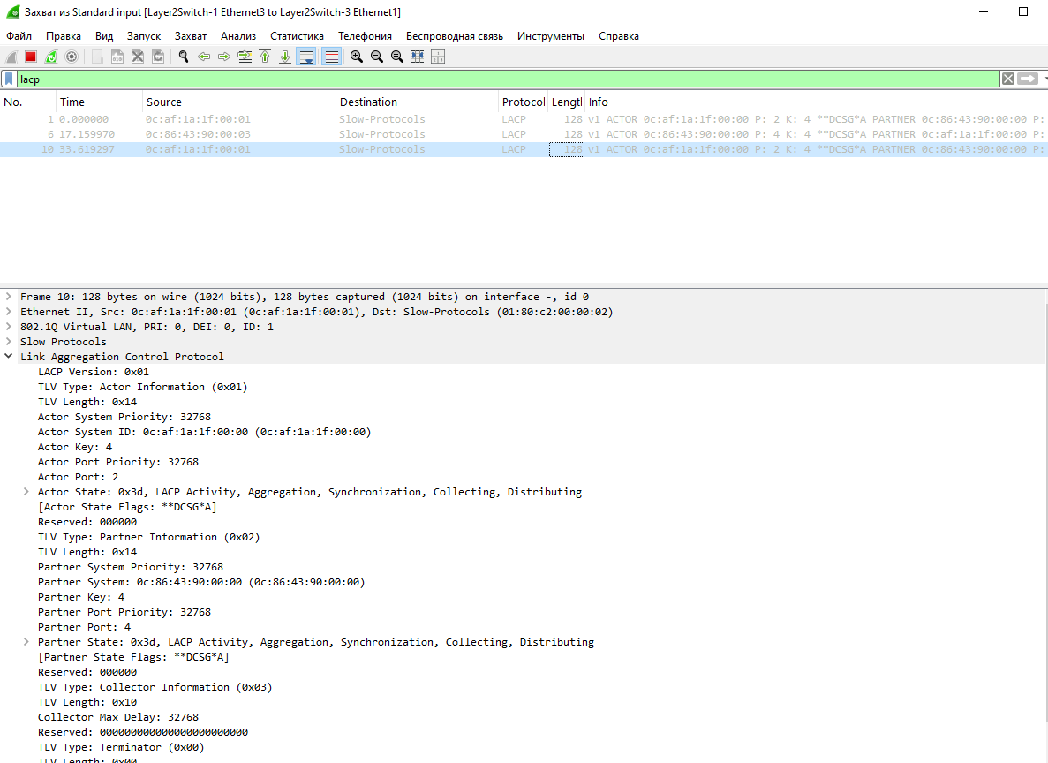

SW1 и SW2

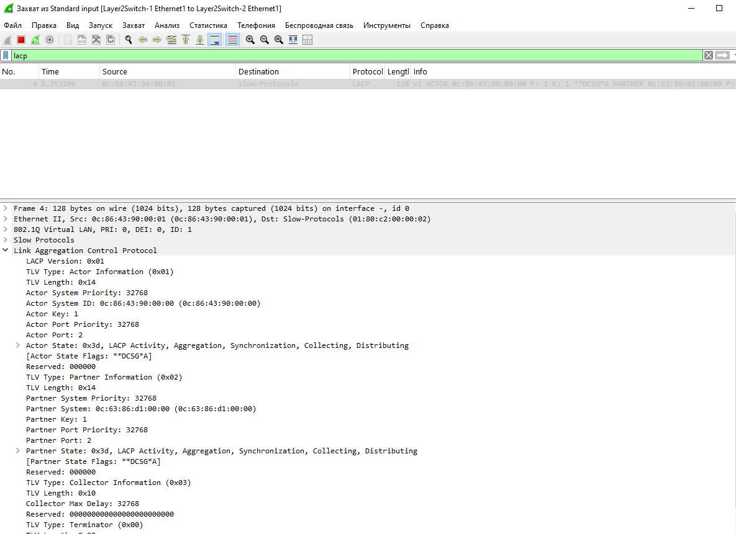

Изменяем некоторые на passive на SW2:

interface range Gi0/0-1, Gi2/0

shut

switchport trunk encapsulation dot1q

switchport mode trunk

channel-group 1 mode passive

no shut

exit

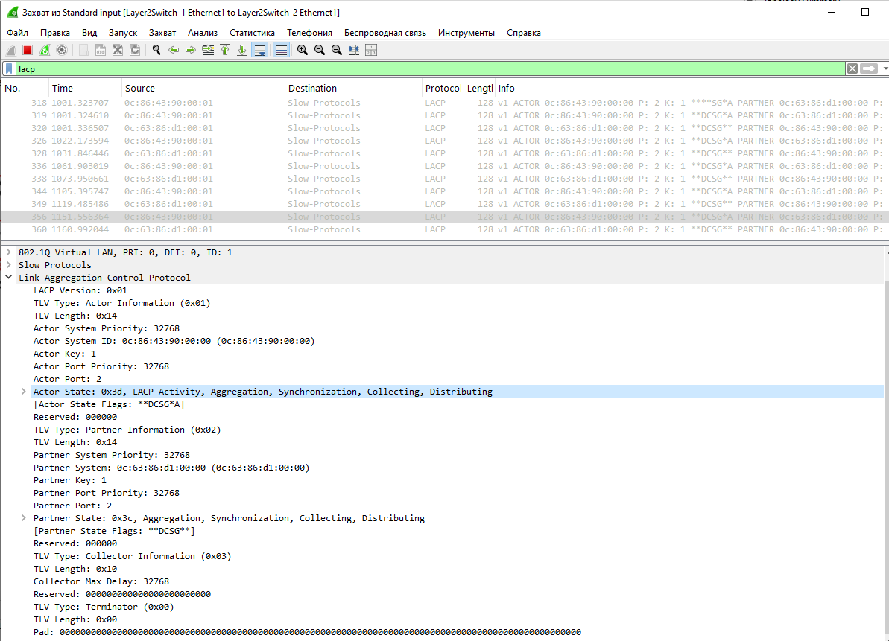

3) Получить статистику пакетов для портов коммутаторов (nb!: show interfaces stats), результаты сохранить в файл, cоздать некоторый трафик между различными персональными компьютерами при помощи утилиты ping, сохранить новую статистику (рекомендуется использовать таблицы excel или его opensource аналоги для наглядности)

Результаты - first.txt second.txt













4) Сохранить файлы конфигураций устройств в виде набора файлов с именами, соответствующими именам устройств

файлы SW1.conf SW2.conf … SW5.conf